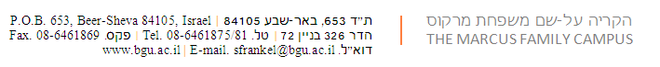
טופס הרשמה להשתלמויות אופק חדש- תשע"ח:
נרשמ/ת יקר/ה, בבקשה מלא/י את הפרטים להלן.
שם פרטי:
שם משפחה:
ת.ז. (9 ספרות):
כתובת מייל:
מספר נייד:
כתובת: | עיר: | רחוב: | מספר: | מיקוד:
שם ביה"ס:
מקצוע הוראה:
השכלה (תואר ראשון/שני/ אחר):
דרגה באופק חדש:
* פתיחת הקורס תלוי במספר נרשמים, מורים בשנת שבתון מתבקשים בשיעור הראשון לגשת למזכירות היחידה להסדיר את התשלום מול הקרן.
ניתן להחזיר את הטופס למייל - edukidum@bgu.ac.il או פקס – 08-6461869
גליה מוסקוביץ
רכזת השתלמויות
היחידה לקידום המקצועיות בחינוך
הטלפון: 08-6461875
פקס: 08-6461869
galyam@bgu.ac.il

חגית קופרשטיין
ממונה
היחידה לקידום המקצועיות בחינוך
הטלפון: 08-6461877
פקס: 08-6461869
hagitku@bgu.ac.il

בברכה,

